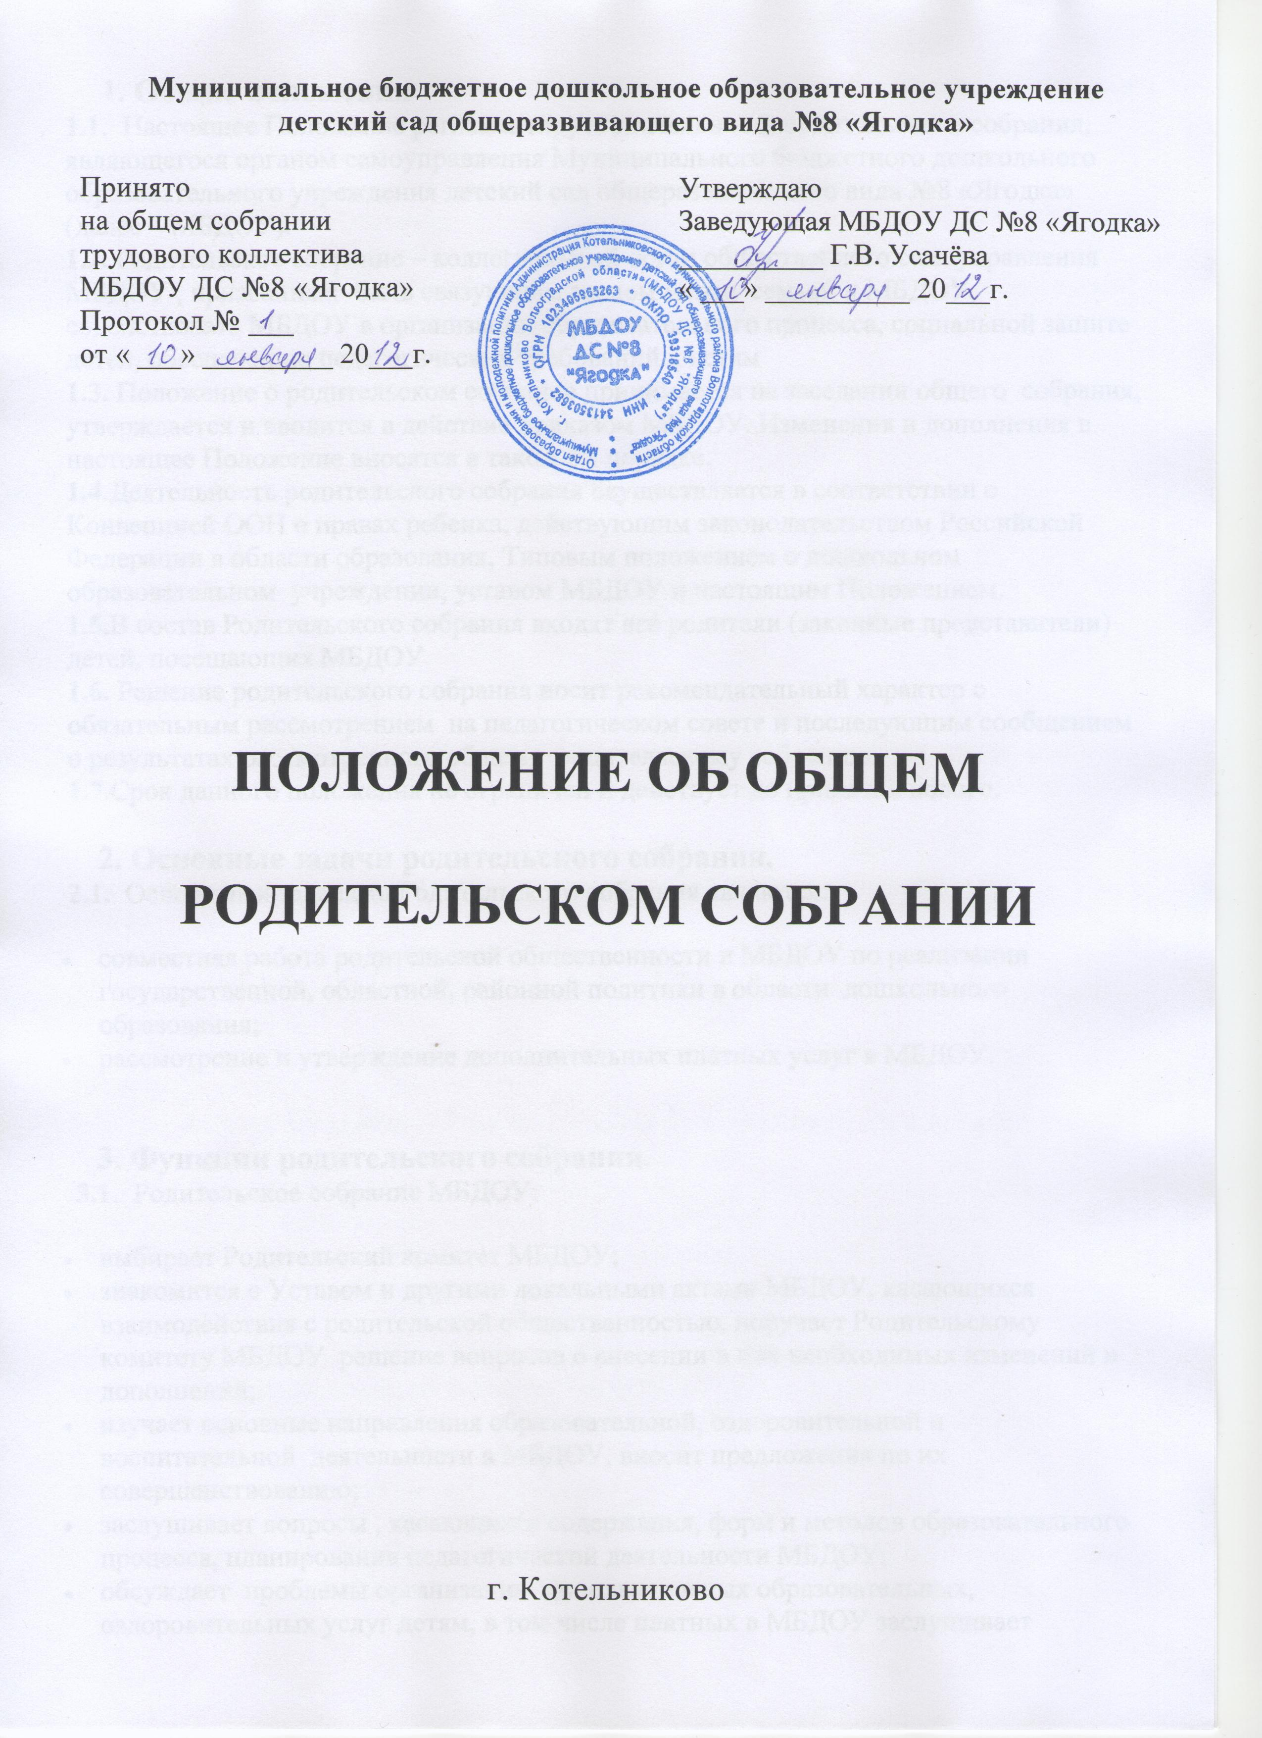

1. Общие положения
1.1. Настоящее Положение регламентирует деятельность родительского собрания, являющегося органом самоуправления Муниципального бюджетного дошкольного образовательного учреждения детский сад общеразвивающего вида №8 «Ягодка» (далее – МБДОУ). 1.2. Родительское собрание – коллегиальный орган общественного самоуправления МБДОУ , призванный быть связующим звеном между семьей и МБДОУ, содействовать МБДОУ в организации образовательного процесса, социальной защите детей, обеспечению педагогических требований к детям 1.3. Положение о родительском собрание принимается на заседании общего собрания, утверждается и вводится в действие приказом МБДОУ. Изменения и дополнения в настоящее Положение вносятся в таком же порядке. 1.4.Деятельность родительского собрания осуществляется в соответствии с Конвенцией ООН о правах ребенка, действующим законодательством Российской Федерации в области образования, Типовым положением о дошкольном образовательном учреждении, уставом МБДОУ и настоящим Положением. 1.5.В состав Родительского собрания входят все родители (законные представители) детей, посещающих МБДОУ 1.6. Решение родительского собрания носит рекомендательный характер с обязательным рассмотрением на педагогическом совете и последующим сообщением о результатах рассмотренного общему родительскому собранию. 1.7.Срок данного положения не ограничен и действует до принятия нового.
2. Основные задачи родительского собрания.
2.1. Основными задачами Родительского собрания являются:
- совместная работа родительской общественности и МБДОУ по реализации государственной, областной, районной политики в области дошкольного образования;
- рассмотрение и утверждение дополнительных платных услуг в МБДОУ.

3. Функции родительского собрания.
3.1. Родительское собрание МБДОУ:
- выбирает Родительский комитет МБДОУ;
- знакомится с Уставом и другими локальными актами МБДОУ, касающихся взаимодействия с родительской общественностью, поручает Родительскому комитету МБДОУ решение вопросов о внесении в них необходимых изменений и дополнений;
- изучает основные направления образовательной, оздоровительной и воспитательной деятельности в МБДОУ, вносит предложения по их совершенствованию;
- заслушивает вопросы , касающихся содержания, форм и методов образовательного процесса, планирования педагогической деятельности МБДОУ;
- обсуждает проблемы организации дополнительных образовательных, оздоровительных услуг детям, в том числе платных в МБДОУ заслушивает информацию воспитателей группы, медицинских работников о состоянии здоровья детей МБДОУ ,ходе реализации воспитательных и образовательных программ, результатах готовности детей к школьному обучению;
- решает вопросы оказания помощи воспитателям групп в работе с неблагополучными семьями;
- вносит предложения по совершенствованию педагогического процесса в МБДОУ
- участвует в планировании совместных с родителями ( законными представителями) мероприятий МБДОУ– групповых Родительских собраний, родительских клубов, Дней открытых дверей и т.д.
- планирует организацию развлекательных мероприятий с детьми сверх годового плана, обеспечение их подарками к Новому году и другим праздникам.

4. Права родительского собрания.
4.1. Родительское собрание имеет право:
- Выбирать родительский комитет МБДОУ;
- Требовать у родительского комитета МБДОУ выполнения и (или) контроля его решений.
4.2. Каждый член Родительского собрания имеет право :
- потребовать обсуждения Родительским собранием любого вопроса, входящего в его компетенцию, если это предложение поддержит не менее одной трети членов собрания
- при несогласии с решением Родительского собрания высказывать свое мотивированное мнение, которое должно быть занесено в протокол.

5. Организация управления родительским собранием.
5.1.В состав Родительского собрания входят все родители (законные представители) детей МБДОУ. 5.2. Родительское собрание избирает из своего состава Родительский комитет МБДОУ . 5.3. Для ведения заседаний Родительское собрание из своего состава выбирает председателя и секретаря сроком на один учебный год. 5.4. В необходимых случаях на заседание родительского собрания приглашаются педагогические, медицинские и другие работники МБДОУ, представители общественных организаций, учреждений, родители, представители Учредителя. Необходимость их приглашения определяется председателем родительского комитета МБДОУ. 5.5. Общее Родительское собрание МБДОУ ведет заведующий МБДОУ совместно с председателем родительского комитета МБДОУ. 5.6. Родительское собрание группы ведет председатель Родительского комитета группы. 5.7. Председатель Родительского собрания :
- ·обеспечивает посещаемость родительского собрания совместно с председателями родительских комитетов групп;
- совместно с заведующим МБДОУ организует подготовку и проведение Родительского собрания;
- совместно с заведующим МБДОУ определяет повестку дня Родительского собрания;
- взаимодействует с председателями родительских групп;
- взаимодействует с заведующим МБДОУ по вопросам ведения собраний, выполнения его решений .
5.8. Общее Родительское собрание собирается не реже 2 раза в год, групповое Родительское собрание – не реже 4 раз в год. Заседания Родительского собрания правомочны, если на них присутствует не менее половины всех родителей (законных представителей) детей МБДОУ(группы). 5.9. Решение Родительского собрания принимаются открытым голосованием и считается принятым, если за него проголосовало не менее двух третей присутствующих. 5.10. Организацию выполнений решений Родительского собрания осуществляет Родительский комитет МБДОУ совместно с заведующим МБДОУ
6. Ответственность родительского собрания.
6.1. Родительское собрание несет ответственность:
- За выполнение закрепленных за ним задач и функций;
- Соответствие принимаемых решений законодательству РФ , нормативно-правовым актам.

7. Делопроизводство родительского собрания.
7.1. Заседания Родительского собрания оформляются протоколом. 7.2. В книге протоколов фиксируется:
- Дата проведения заседаний;
- Количество присутствующих;
- Приглашенные (ФИО. Должность);
- Повестка дня;
- Ход обсуждения вопросов, выносимых на Родительское собрание
- Предложения, рекомендации и замечания родителей (законных представителей) , педагогических и других работников МБДОУ, приглашенных лиц;
- Решение Родительского собрания.
7.3. Протоколы подписываются председателем и секретарём Родительского собрания. 7.4. Нумерация протоколов ведется от начала учебного года. 7.5. Книга протоколов родительского собрания номеруется постранично, прошнуровывается, скрепляется подписью заведующего и печатью МБДОУ. 7.6. Книга протоколов Родительского собрания хранится в делах МБДОУ .

